[Naziv tvrtke]
  - [Naslov brošure ili slogan tvrtke]
[Ova pregledna, profesionalna brošura predviđena je za jednu stranicu, ali po potrebi je možete jednostavno proširiti dodavanjem dodatnih sadržaja. Da biste brošuru pogledali s cjelokupnim oblikovanjem i rasporedom, na kartici Prikaz odaberite Prikaz za čitanje.]
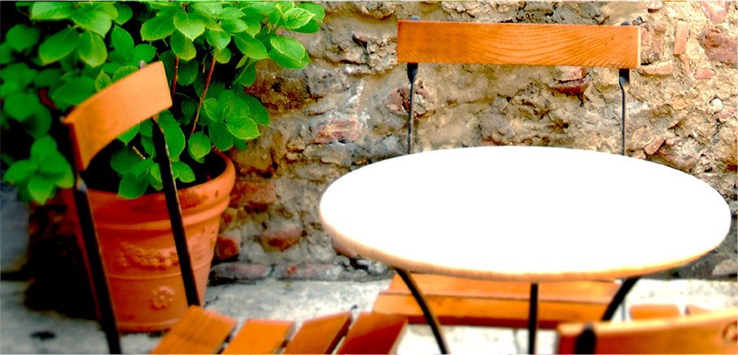

O nama
[Ovdje ukratko iznosite svoju ideju. Da imate samo nekoliko sekundi da biste nekom predstavili svoj proizvod ili uslugu, što biste rekli?]
[Ovdje dodajte opis slike] | Ponuda s cijenom:  [Ne prikazuje se proizvod koji želite ponuditi? Ovdje navedite sažetak usluga ili dvije najbolje pohvale klijenata.]  Ponuda ograničenog trajanja: [Cijena]
[Počnite odmah]  [Brošuru možete jednostavno prilagoditi svojim potrebama…]  - [Oblikovanja teksta koja vidite u ovom dokumentu možete primijeniti jednim dodirom putem galerije Stilovi na kartici Polazno.]  - [Da biste zamijenili fotografiju, odaberite je ili izbrišite. Zatim na kartici Umetanje odaberite Slika.] | 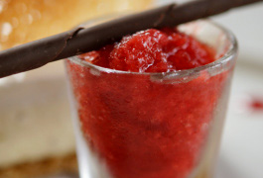

Obratite nam se
Telefon: [unesite telefonski broj] | E-pošta: [unesite adresu e-pošte] | Web: [unesite URL web-mjesta]

